Educación Religiosa

INFORMACIÓN DE LA LECCIÓN 1

Grado |  | Tercero
Número de guía |  | 1
Lección |  | 1
Nombre de la lección |  | La oración: encuentro personal y comunitario con Dios
Duración en semanas |  | 4 semanas

INTRODUCCIÓN

 |  | En esta lección se trabajará el tema de la oración como experiencia que edifica la fe del creyente permitiendo comprender el encuentro con Dios.  La oración para el cristiano católico debe convertirse en su alimento diario, en su forma de vivir, en una relación plena y auténtica con Dios. Así, se fortalece la vida de fe y se da sustento a la experiencia cristiana ya que se necesita de una constante práctica y ejercicio en la vida de oración para no desfallecer en el encuentro personal que nos nutre y llena de alegría. La lección está estructurada así: 1) La oración: encuentro con Dios; 2) Diferentes maneras de orar; 3) La oración: celebración personal y comunitaria. 4) los sacramentos como experiencia de celebración  Al finalizar la lección el estudiante tendrá los elementos necesarios para fortalecer su vida de fe mediante la oración punto de encuentro con Dios.

MARCOS REFERENCIALES

 |  | Estándar de competencia:  Identificar cuáles son aquellas oraciones que el cristiano católico está llamado a practicar en su contacto personal con Dios y así enriquecer su práctica celebrativa en la vida diaria  Elemento de competencia:  Reconoce en la oración un elemento valioso que lo identifica en su relación con Dios y con los hermanos dentro de la comunidad a la que pertenece.

DESARROLLO TEMÁTICO

  TEMA 1:  LA oracion | Tema 01: La oración: encuentro con Dios  De muchas y variadas maneras los seres humanos hemos venido teniendo contacto con un Ser superior al que llamamos Dios, Padre, Creador etc. Para los cristianos católicos de manera especial tenemos a Dios el Padre de Nuestro Señor Jesucristo, quien nos da la alegría de ser sus hijos por el inmenso amor que él nos tiene. Ahora, su Hijo Jesucristo, nuestro hermano y amigo nos pidió de una forma muy especial que nos comunicáramos con su Padre Dios. Esta es una recomendación que nos debe llenar de alegría ya que comunicarnos con él nos llena de gozo y esperanza.  Hay un pasaje de la Biblia que quiero que leas y reflexiones, es el pasaje donde Jesús enseña a sus discípulos a orar:  “Vosotros, pues, orad así: Padre nuestro que estás en los cielos, santificado sea tu Nombre; venga tu Reino; hágase tu Voluntad en la tierra como en el cielo. Nuestro pan cotidiano dánoslo hoy; y perdónanos nuestras ofensas, así como nosotros hemos perdonado a los que nos ofenden; y no nos dejes caer en tentación, mas líbranos del mal”. Mateo 6, 9 – 13  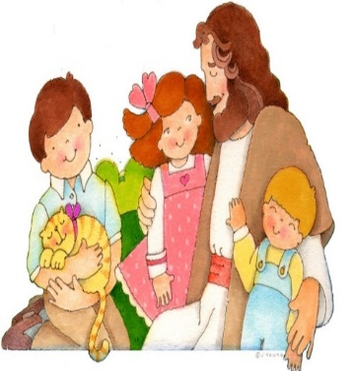  Esta es la oración del Padre Nuestro que quizás nuestros papitos nos han enseñado, o que hemos aprendido en el colegio, o escuchado en la misa dominical.  Allí se nos recuerda que Dios es un Padre amoroso, que está en los cielos, por eso debemos comunicarnos con él, debemos pedirle a Él, debemos santificar su nombre siendo buenos niños y pedirle que nos enseñe a ser buenos cristianos cada día con nuestro ejemplo, perdonando al hermano a quien hemos ofendido.  Pero eso sólo se logra si oramos, es decir, si nos comunicamos diariamente con Él; la oración debe ser un diálogo de todos los días, debe convertirse en un hábito como comer, vestirse, jugar, ir al colegio. En conclusión la oración es el acto por medio del cual los cristianos nos comunicamos con Dios, nuestro Padre que está en los cielos de una forma permanente.  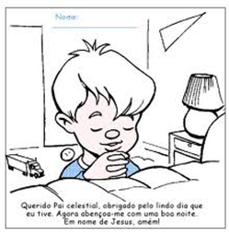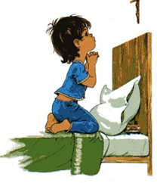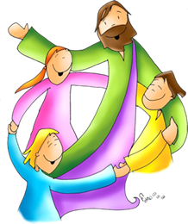  Orar también nos ayuda a encontrar a Dios ya que la oración es un camino; es como cuando vas de paseo el domingo con tu familia y quieren llegar a aquel sitio favorito y en el que la vas a pasar bien con los tuyos. De igual manera la oración es ese camino que practicado con disciplina te ayuda para que en tu vida encuentres a Dios que te ama infinitamente y así des color a tu vida, llenes tus actos de alegría y lleves a tu familia y amigos la alegría de saber que cada día tus actividades inician y terminan con la oración.  Pero, ¿cómo debo orar?  Tema 2  Diferentes maneras de orar  En la Biblia el apóstol San Pablo en el Nuevo Testamento nos dice: “Ante todo, exhorto a que se hagan rogativas, oraciones, peticiones y acciones de gracias por todos los hombres”,1 carta a Timoteo 2, 1. De acuerdo a esto, vamos a explicar estas clases de oración.  1. Hay oraciones de súplica, es cuando se pide a Dios por algo, que interceda en favor de alguien, para su bienestar o su salud.  Ejemplo bíblico:  En el Antiguo Testamento la súplica de Ana que luego tiene un hijo llamado Samuel. Ana no podía tener hijos y entonces oró a Dios así:  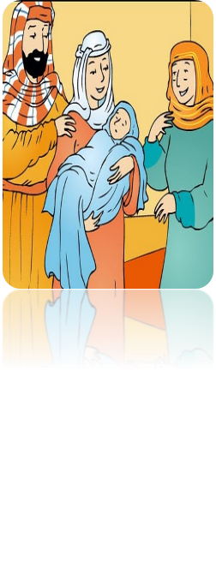  "Señor de los ejércitos, si te dignas mirar la aflicción de esta sierva tuya, y te acuerdas de mí y me das un hijo varón, yo te lo dedicaré, Señor, para toda su vida. Yo te prometo que jamás nada le hará daño. Y mientras ella oraba largamente delante de Dios, Elí la observaba mover los labios. Y es que Ana le hablaba al Señor desde lo más profundo de su ser, y sus labios se movían pero no se oía su voz” 1 libro de Samuel 1, 11 – 13.  2. Hay oraciones de petición, se parecen mucho a las oraciones de súplica y podemos decir que son las mismas, sólo cambia la forma en cómo se hacen: la de petición es más tranquila y calmada que la de súplica, de igual manera en esta oración se está pidiendo, se está solicitando un favor especial de parte de Dios.  Ejemplo bíblico:  El rey salomón le pide a Dios que le dé sabiduría para gobernar el pueblo de Israel. “Y allí mismo se le apareció el Señor en un sueño, y le dijo: Pídeme lo que quieras. Salomón respondió: Yo te pido que le des a tu hijo sabiduría para gobernar a tu pueblo y para distinguir entre el bien y el mal. De lo contrario, ¿quién podrá gobernar a este gran pueblo tuyo? Al Señor le agradó que Salomón hubiera hecho esa petición”. 1 libro de Reyes 3, 5. 9 – 10  3. Hay oraciones que son de acción de gracias o de agradecimiento, son oraciones de alabanza, de estar agradecidos por algo recibido de parte de Dios.  Ejemplo bíblico:  Sigamos con el ejemplo de Ana. Cuando Dios le da un hijo, que se llamará Samuel, ella ora agradecida así: “En ti, Señor, mi corazón se regocija; En tu nombre, mi fuerza es mayor. Ahora puedo esconderme de mis enemigos porque me regocijo en tu salvación”. 1 libro de Samuel 2, 1.  Tema 3  La oración: celebración personal y comunitaria  La oración como hemos visto parte de un acto voluntario del ser humano que se quiere comunicar con su creador, con su Padre Dios. Pero la oración también abarca el plano comunitario, es decir a los otros, a todos aquellos que hacen parte de mi vida y que comparten mi vida diaria.  Aquí es cuando se habla de la parte comunitaria de la oración. Debemos sentir que la familia, los amigos, el colegio, comparten mis alegrías, mis triunfos, también mis tristezas y mis momentos de dolor; la oración se hace con otros en el momento en que nos reunimos como comunidad para pedirle a Dios, para dar gracias a Dios, para manifestar alegría a Dios.  La oración comunitaria debe estar orientada al bien de la comunidad, una comunidad que ora a Dios es una comunidad que celebra la alegría de la fe que se comparte  Las oraciones más características de los católicos son: El Padre Nuestro; el Ave María; el Credo; la Salve; el Santo Rosario; el Ángel de la Guarda; la oración de la mañana, entre otras.  Tema 4  Los sacramentos, experiencia de celebración  Los sacramentos son la manifestación de la presencia real de Dios en la persona y en la comunidad. En la Iglesia se celebran siete sacramentos:
Bautismo: Nos hacemos hijos de Dios y miembros de la Iglesia,

Penitencia: Dios perdona todos nuestros pecados para reconciliarnos con Él.
Eucaristía: Jesús nos alimenta con su Cuerpo y con su Sangre. Por eso comulgamos o recibimos la hostia.

Confirmación: Nos hacemos soldados de Cristo para ser testigos de su amor en el mundo.

Matrimonio: hombre y mujer- se unen con la bendición de Dios para ser los dos un solo ser y formar una familia iluminada por el amor de Dios.
Unción de enfermos: Dios sana y limpia nuestra integralidad para que su voluntad se cumpla en nosotros.

Orden sacerdotal: Este sacramento es para los hombres que se preparan para ser testigos de cristo. Quien se ordena es quien puede decir misa, confesar y desarrollar los otros sacramentos

DOCUMENTOS DE APOYO

 | 1. http://cristianos.about.com/od/Cristianos-Practicas/a/Los-Diferentes-Tipos-De-Oraciones.htm. Búsqueda realizada el 29 de abril de 2014  2. Benavides Luis M. Diversas formas de orar con los niños. http://www.catequesisenfamilia.org/catequesis-familiar/metodologia/840-las-diferentes-formas-de-oracion-con-los-ninos.html. Búsqueda realizada el 28 de abril de 2014.

